여성 참정권 운동은 금주법 통과에 기여하였는가?
2024005387 전자공학부 인공지능전공 김미소

1. 프로젝트 질문 및 연구 목적
1919년 공포되어 1920년 발효된 금주법과 1920년 최종 비준된 여성 참정권의 인정은 역사적으로 거의 동일한 시점에 완성되었다. 당시 다수의 신문 기사와 정치적 논쟁에서는 여성이 투표권을 얻을 경우 금주법 지지가 강화될 것이라는 주장이 반복적으로 제기되었다. 즉, 여성 참정권의 확대가 금주법의 성립과 유지에 기여할 것이라는 인과적 기대가 널리 공유되고 있었다. 다만 두 현상이 동시에 일어났고 수많은 기사가 둘의 연관성을 증언한다는 사실이 이러한 추론의 옳음을 보장하지 않는다.
본 연구는 이러한 역사적 기록과 주장의 타당성을 검증하기 위해 “여성 참정권 운동은 금주법 통과에 기여하였는가?” 라는 질문을 중심으로 논리를 전개한다.

2. Step 1: 데이터 수집 - 활용 데이터
본 연구에서 사용한 데이터는 Evening Star의 1918-1920년 신문 텍스트이다. 1918년부터 1920년 사이는 미국 역사에서 금주와 여성 참정권 인정에 대한 법안이 각각 의회를 통과하고 최종 비준되기까지의 정치적 공방이 가장 치열했던 핵심 기간이다. 따라서 이 시기의 기사를 통해 당대 정치인, 이익집단 등이 두 사건의 연관성을 어떻게 바라보고 있었는지 확인할 수 있다.
3. Step 2~3: 데이터 정제 및 정보 추출 (Information Extraction)
3.1. 정제 및 추출 방식
본 연구에서 사용한 원본 데이터는 OCR 과정에서 일부 문자가 손상되어 있었고, 기사 단위 구분 또한 완전하지 않았기 때문에 전통적인 규칙 기반(rule-based) 추출만으로는 의미 있는 관계를 충분히 발견하기 어려웠다.
이에 먼저 키워드 검색을 이용하여 여성 참정권(suffrage), 여성 유권자(women voters), 금주법(prohibition), 절제운동(temperance) 등 연구 주제와 관련된 문맥을 추렸다. 이 과정을 통해 총 275개의 신문 발췌 데이터를 얻었고, 그 중 25건을 선정하여 노드(node) 및 엣지(edge) 추출에 활용하였다. 이후 선별된 텍스트를 LLM에 입력하여 인물, 단체, 사건, 정책 등 지식 그래프의 노드가 될 수 있는 개체와 지지, 반대, 영향, 압박 등 엣지가 될 수 있는 관계를 추출하였다.
자세한 추출 과정은 다음과 같다.
- Initial Keyword Search
먼저 전체 신문 데이터셋을 대상으로 suffrage, suffragist, woman voters, prohibition, temperance등의 핵심 키워드 빈도를 조사하여 여성 참정권 및 금주법 관련 기사가 실제로 충분히 존재하는지 확인하였다.
- Co-occurrence Filtering
이후 여성 참정권 관련 키워드와 금주법 관련 키워드가 동일한 문서 내에서 함께 등장하는 경우를 추출하였다. 이를 통해 두 주제가 단순히 개별적으로 보도된 것이 아니라 동일한 사회적 논의 안에서 연결되어 다루어지는지 확인하였다.
- Context Window Filtering
단순 동시 출현만으로는 서로 다른 기사에 포함된 경우까지 포함될 수 있으므로, 관련 키워드들이 일정 범위(예: ±200자) 이내에서 함께 등장하는 문맥만 추가적으로 선별하였다. 이를 통해 실제 의미적 연관성이 존재하는 문장들을 우선적으로 확보하였다.
- Causal Expression Filtering
마지막으로 support, oppose, aid, help, strengthen, favor등의 행위 및 인과 표현이 포함된 문장을 중심으로 재추출하였다. 또한 “여성들이 술집을 없앨 것이다”, “여성 유권자가 금주법을 강화할 것이다”와 같이 미래 결과를 예측하거나 특정 정책 효과를 주장하는 문장도 함께 수집하였다.
- LLM-based Relation Extraction
최종적으로 선별된 기사들을 Notebook LM에 입력하여 인물, 단체, 정책, 사회집단 등의 개체와 이들 사이의 지지, 반대, 영향, 압박 등의 관계를 추출하였으며, 모든 결과는 원문 출처와 대조하여 검증하였다.

주목할 만한 점은 전통적인 텍스트 마이닝에서 요구되는 대규모 데이터 정제 및 규칙 기반 추출 과정을 최소화하고, LLM 기반 의미 추출과 수동 검증을 결합한 방식을 사용했다는 점이다.
본 연구에서 사용한 LLM 기반 추출 방식은 단순 키워드 매칭이나 규칙 기반 접근법과 달리 문맥 전체를 고려하여 의미를 해석할 수 있다는 장점이 있다. 또한 OCR 오류나 문장 단위의 손상이 일부 존재하더라도 의미를 기반으로 내용을 해석할 수 있어 대규모 텍스트 정제 과정을 최소화할 수 있었다. 이를 통해 명시적으로 표현되지 않은 관계나 함의된 주장까지 추출할 수 있었으며, 각 추출 결과에 대해 원문 출처를 함께 기록하여 수작업 검증을 수행하였다. 따라서 자동 추출 과정에서 발생할 수 있는 환각(Hallucination)을 최소화하면서도 대량의 텍스트를 효율적으로 분석할 수 있었다.
다만 이러한 방법은 몇 가지 한계도 가진다. 우선 LLM 기반 분석은 문맥 전체를 이해하는 대신 계산 비용이 크기 때문에 대규모 데이터셋 전체에 적용하기 어렵고, 본 연구와 같이 선별된 소규모 데이터셋에서 보다 효과적으로 활용될 수 있다. 또한 추출 결과가 프롬프트 설계와 사용자의 질의 방식에 영향을 받을 수 있어 동일한 데이터에 대해서도 서로 다른 결과가 생성될 가능성이 존재한다. 따라서 본 연구에서는 모든 추출 결과에 대해 원문 출처를 함께 확인하고 수작업 검증을 수행하여 이러한 한계를 보완하였다.
최종적으로 검증된 개체와 관계는 Knowledge Graph 구축에 활용되었으며, 이를 바탕으로 여성 참정권, 여성의 정치 참여, 금주법 지지 사이의 잠재적 인과 구조를 모델링하였다.
3.2. 노드 타입 정의
본 연구에서는 지식 그래프의 복잡도를 제어하고 인과 모델(DAG)로의 명확한 구조화를 위해, 세 가지 고정 레이블(Subject, Event, Target)에 맞춰 다음과 같이 노드 타입을 통합 및 정의하였다.
- 주체 (Subject) — 개인(Actor)과 단체(Organization)의 통합:
본 연구에서는 브라이언(William Jennings Bryan) 같은 개인 행위자와 WCTU(기독교여성금주동맹), 주류 업계(Liquor Interests) 같은 이익 단체를 굳이 분리하지 않고 'Subject'라는 단일 레이블로 통일하였다. 인과추론 및 백도어 분석 관점에서 중요한 것은 '그 행위자가 개인인가 집단인가'라는 속성이 아니라, '특정 가치관을 가지고 참정권과 금주법이라는 결과에 독립적인 영향력을 행사하는 원인 변수(Treatment 또는 Confounder)인가'의 여부이기 때문이다. 따라서 간결하고 명확한 그래프의 구축과 논리적 일관성을 위해 이들을 하나의 '주체(Subject)'로 추상화하였다.
- 사건 (Event) — 핵심 인과 변수의 분리
본 연구의 핵심 질문(참정권이 금주법에 미친 영향)과 직접적으로 연관된 역사적 사건, 법적 제도, 정치적 현상만을 이 타입으로 제한했다(예: Woman Suffrage, Prohibition, 19th Amendment). 다른 사소한 행동이나 사건들을 이 레이블에서 배제함으로써, 지식 그래프 상에서 인과관계의 중심 축이 무엇인지 명확히 드러나도록 했다.
- 대상 (Target) — 피동적 환경 요인의 배치
주체들의 행동이나 사건으로 인해 변화를 겪는 피동적 대상이나 환경적 요소, 혹은 제도적 결과물들을 이 타입으로 분류하였다. (예: Saloons, Liquor Business, Electorate)

4. Step 4: 지식 그래프 구축 (Knowledge Graph)
4.1. 텍스트 데이터의 네트워크 시각화 (nodes.csv, edges.csv)
Step 3의 추출 결과를 바탕으로 지식 그래프를 구축하였다. 각 노드와 엣지는 CSV 형태로 표현 및 정리하여 Python 기반으로 시각화하였다.
노드 유형 (Node Type) | 노드 수 (Count) | 노드 설명 (Description)
Subject | 12 | 역사적 인과 주장을 펼치거나 정치적 행동을 개시하는 능동적 행위자 및 단체 (예: William Jennings Bryan, WCTU, Liquor Interests)
Event | 4 | 본 프로젝트의 핵심 연구 질문과 직결되는 역사적·법적 주요 사건 및 현상 (예: Woman Suffrage, Prohibition, 19th Amendment)
Target | 9 | 주체의 행동이나 역사적 사건으로 인해 영향을 받는 피동적 대상 또는 제도적 환경 (예: Saloons, Liquor Business, Electorate)
SourceText | 25 | 특정 인과 주장의 실증적 근거가 되는 기사 원문 텍스트 슬라이스 (Auditability 확보를 위해 지식 그래프 상에 동적 매핑)

엣지 유형 (Edge Type) | 선 종류 (Line Style) | 엣지 설명 (Description)
SUPPORTS / OPPOSES | 실선 (Solid Line) | 주체(Subject)가 특정 사건(Event)에 대해 가지는 정치적·도덕적 지지 및 반대 관계를 나타내는 주축 인과선
HELPS_ELIMINATE / AFFECTS | 실선 (Solid Line) | 특정 사건이나 주체의 행동이 종속적인 대상(Target)에 직접적인 변화나 파급 효과를 미치는 경로
DERIVED_FROM | 점선 (Dashed Line)  (시각화 숨겨짐) | 지식 그래프 상의 특정 인과 진술이 Evening Star 기사의 어느 원문 문장에서 추출되었는지 연결하는 출처 보존선 (Audit trail)

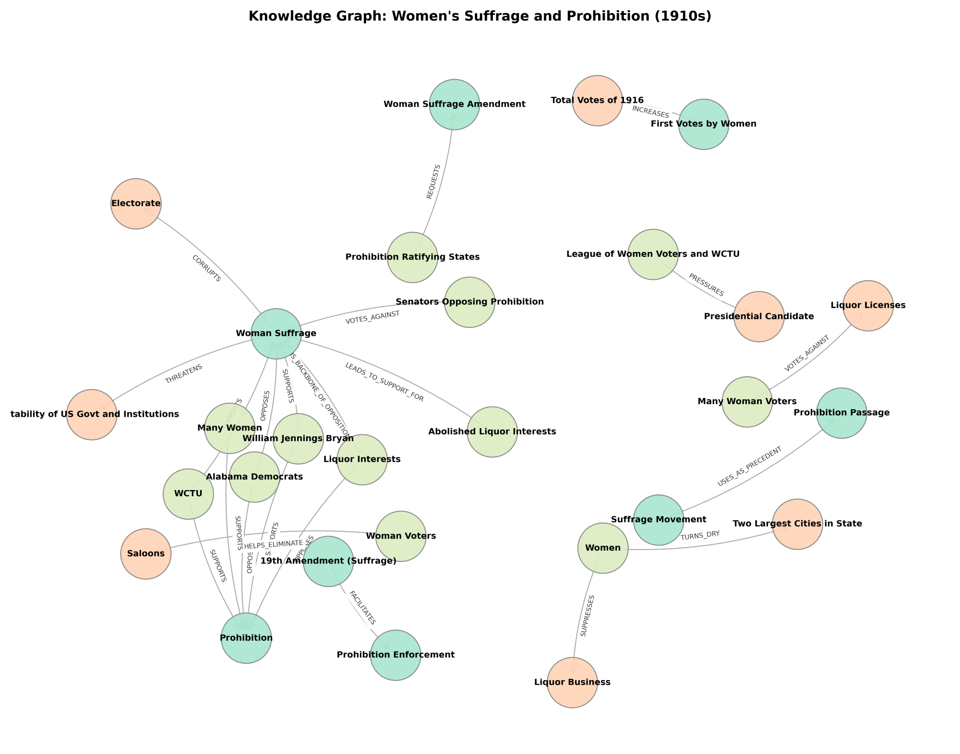

5. Step 5: 인과 모델링 (Causal Modeling)
5.1. 기사 및 지식 그래프에 기반한 주장된 인과관계
신문 기사 및 Knowledge Graph 분석 결과, 당시 언론과 사회단체들은 여성 참정권과 금주법 사이에 강한 인과적 관계가 존재한다고 인식하고 있었음을 확인할 수 있었다. 특히 여성 참정권 확대가 여성의 정치 참여를 증가시키고, 새롭게 형성된 여성 유권자 집단이 금주법을 지지함으로써 궁극적으로 금주 정책의 강화와 유지에 기여할 것이라는 주장이 반복적으로 나타났다. 반대로 주류 업계와 금주법 반대 세력이 여성 참정권에 반대하는 사례 역시 발견되었는데, 이는 당시 사회가 여성 유권자의 정치적 영향력이 금주법 확대에 유리하게 작용할 것이라고 예상했음을 보여준다. 이에 따라 본 연구는 기사로부터 추출된 주장된 인과관계를 다음과 같이 모델링하였다.
Women's Suffrage → Women's Political Participation → Support for Prohibition
5.2. 비관측 교란요인(Unobserved Confounder) “도덕적 사회개혁 성향(Moral Reform Attitude)”
그러나 위의 관계만으로 여성 참정권이 금주법 지지를 직접적으로 야기했다고 결론 내리기는 어렵다. 여성 참정권 운동과 금주운동은 모두 당시 미국 사회의 도덕적·사회적 개혁을 추구하던 단체와 시민운동의 영향을 강하게 받았기 때문이다. 실제로 WCTU(Woman's Christian Temperance Union)와 같은 조직은 금주운동뿐 아니라 여성 참정권 운동 역시 적극적으로 지지하였다. 실제로 지식 그래프 구축을 위해 초기 추출한 주체 총 17개 중 14개가 두 운동에 대해 동일한 입장을 보였으며, 이는 두 운동이 공통된 가치관 아래 지지 또는 반대되었을 가능성을 시사한다.
이에 본 연구는 기사에 직접적으로 관측되지는 않지만 두 현상에 동시에 영향을 미쳤을 가능성이 있는 비관측 교란요인(H)으로 도덕적 사회개혁 성향(Moral Reform Attitude)을 도입하였다. 이 변수는 개인 또는 단체가 사회 개혁, 공공질서, 절제와 같은 가치를 중시하는 정도를 의미하며, 여성 참정권 운동에 대한 지지와 금주법 지지 모두를 증가시킬 수 있다고 가정하였다. 따라서 최종 인과모델은 여성 참정권과 금주법의 관계를 단순한 직접 효과로 해석하기보다, 공통된 사회적 가치관의 영향을 함께 고려하는 구조로 확장하였다.
따라서 최종 인과모델은 다음과 같다.
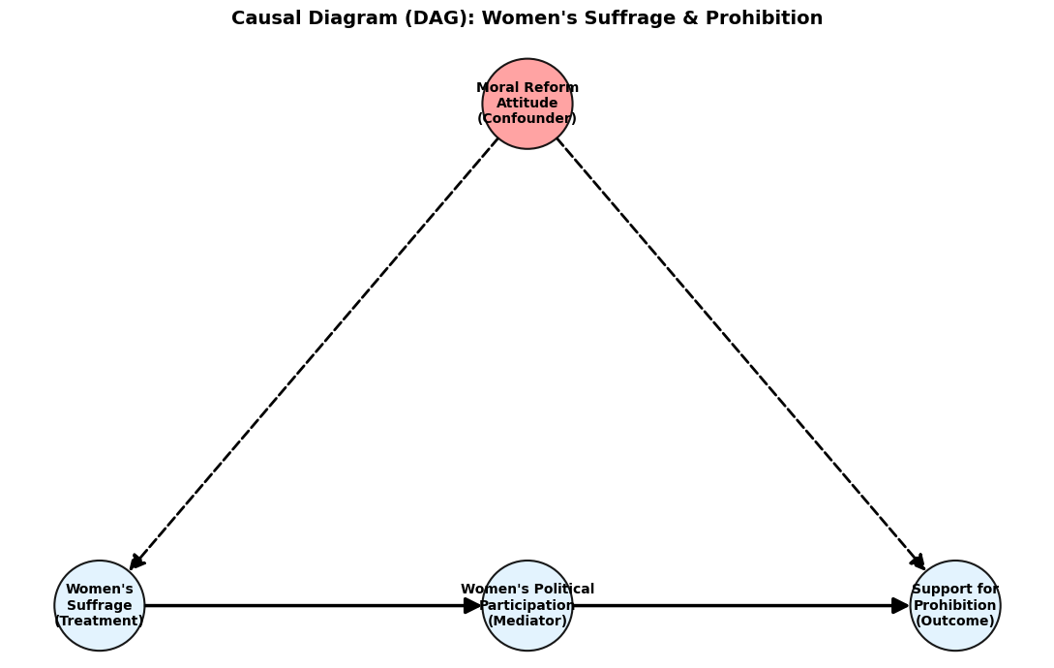

6. Step 6: 인과추론
6.1. 기존 인과관계의 한계
신문 기사와 당시 사회적 담론은 여성 참정권 확대가 여성의 정치 참여를 증가시키고, 그 결과 금주법 지지가 강화되었다는 인과관계를 반복적으로 주장하였다. 실제로 본 연구에서 구축한 지식 그래프에서도 여성 유권자, 금주운동 단체, 주류 업계, 정치인들 사이의 다양한 상호작용이 확인되었다. 그러나 이러한 관계는 대부분 당시 인물과 단체들의 주장에 기반한 것으로, 여성 참정권이 금주법 지지를 직접적으로 증가시켰음을 입증하는 경험적 증거를 제공하지는 않는다.
즉, 두 현상이 동일한 시기에 나타났고 서로 관련된 것으로 인식되었다는 사실만으로는 인과관계를 확정할 수 없다. 이는 상관관계와 인과관계를 구분해야 한다는 인과추론의 기본 원칙과도 연결된다.
6.2. 교란요인을 고려한 재해석
반면 도덕적 사회개혁 성향이 교란변수라는 관점에서는 여성 참정권과 금주법이 단순히 전자가 후자를 만들어낸 관계가 아니라, 공통된 가치관과 사회개혁 의식의 영향을 받아 함께 성장한 결과일 수 있다. 즉, 도덕적 사회개혁 성향이 강한 개인과 단체일수록 여성 참정권을 지지할 가능성이 높고 동시에 금주법 역시 지지할 가능성이 높다. 다만 비관측 교란요인을 도입하면 원인과 결과 사이에 백도어 경로가 발생한다.
본 연구는 교란요인의 영향을 직접 받지 않는 매개요인인 ‘여성의 정치 참여’를 통해 여성 참정권이 금주법 지지에 영향을 미친다고 가정하였다. 이러한 구조는 프론트도어 기준의 적용 가능성을 시사한다. 이에 따라 ‘도덕적 사회개혁 성향’을 관측할 수 없더라도 원인-매개, 매개-결과 경로를 분리하여 분석함으로써 교란요인에 의한 편향을 일부 완화한 인과적 해석이 가능할 것으로 기대할 수 있다.
따라서 기사에서 관찰된 여성 참정권과 금주법 사이의 관계는 일부가 이러한 공통 원인에 의해 설명될 수 있으며, 단순한 직접 효과만으로 해석해서는 안 된다.
6.3. 반사실 질문: 만약 여성 참정권 운동이 존재하지 않았더라면?
당시 신문 기사들은 여성 유권자의 등장이 금주법을 강화할 것이라고 반복적으로 주장하였으며, 일부 정치인과 주류 업계 또한 이러한 가능성을 우려하였다. 그러나 교란요인으로 가정한 도덕적 사회개혁 성향을 고려하면 다른 해석도 가능하다. 즉, 여성 참정권 운동이 존재하지 않았더라도 금주운동을 지지하던 종교 단체, 사회개혁 단체, 도덕주의 운동 세력은 여전히 존재했을 것이며, 금주법 역시 상당한 정치적 지지를 확보했을 가능성이 있다.
또한 당시 미국은 전시 상황이었다. 그 때문에 사회에는 첫째로 군인들의 식량 확보를 위해 양조에 들어가는 곡물을 아껴야 한다는 '전시 곡물 절약 배급제'가 명분으로 부상했다. 둘째로는 당시 미국 내 대형 양조장과 주류 산업의 대다수를 소유하고 있던 주체가 독일계 이민자들이었기에, 전시 상황 속에서 급격하게 고조된 '반독일 정서(Anti-German Sentiment)'가 주류 산업에 대한 전방위적인 압박으로 이어졌다. 이를 반영하면 제 1차 세계대전 → 주류 산업에 대한 압박 → 금주법 지지 라는 새로운 인과관계를 제시할 수 있으며, 금주법 지지로 향하는 유일한 경로가 참정권 운동에 따른 여성의 참정이 아니게 된다.
따라서 여성 참정권 운동은 금주법 지지에 일정한 영향을 미쳤을 가능성이 높지만, 금주법의 충분조건이나 필요조건이었다고 단정하기는 어렵다. 오히려 금주법은 여성 참정권 외에도 다양한 사회·정치적 요인에 의해 영향을 받은 결과로 해석할 수 있다.
본 연구의 데이터만으로 이러한 반사실적 질문에 대한 확정적인 답을 제시할 수는 없으나, 인과추론의 관점에서 당시 기사들이 주장한 “여성 참정권이 금주법을 만들었다”는 설명은 하나의 가능한 인과 서사일 뿐이며, 실제 역사적 과정은 공통된 사회개혁 가치관이라는 보다 근본적인 요인 또는 다른 독립적인 인과 경로에 의해 형성되었을 가능성이 존재한다. 따라서 본 연구는 여성 참정권과 금주법 사이의 관계를 단순한 직접 인과관계가 아닌, 교란요인을 고려한 보다 복합적인 인과 구조로 해석할 필요가 있음을 제안한다.
7. 결론: '주장된 인과'와 '식별된 인과 효과'의 비판적 해석
7.1. 연구 요약: 상관관계와 실제 인과 효과의 분리
본 연구는 1918~1920년 미국 신문 기사를 대상으로 여성 참정권과 금주법 사이의 관계를 분석하였다. 먼저 기사로부터 인물, 단체, 정책 간의 관계를 추출하여 Knowledge Graph를 구축하였고, 이를 바탕으로 당시 사회가 여성 참정권 확대가 여성의 정치 참여를 증가시키고 궁극적으로 금주법 지지를 강화할 것이라고 인식하고 있었음을 확인하였다. 특히 여성 유권자가 금주 정책을 지지할 것이라는 기대, 주류 업계의 여성 참정권 반대, 금주 단체의 여성 참정권 지지 등은 이러한 인과적 인식이 당시 사회 전반에 널리 존재했음을 보여준다.
그러나 본 연구는 기사 속 인과적 주장을 그대로 받아들이지 않고, 그것이 실제 인과 효과를 의미하는지에 대해 비판적으로 검토하였다. 이를 위해 도덕적 사회개혁 성향(Moral Reform Attitude)이라는 비관측 교란요인을 도입하여 여성 참정권 운동과 금주운동이 공통된 사회적 가치관의 영향을 받아 함께 성장했을 가능성을 제시하였다. 또한 제1차 세계대전, 전시 곡물 절약 정책, 반독일 정서와 같은 대체 경로를 검토함으로써 금주법이 여성 참정권 외의 요인에 의해서도 지지를 얻을 수 있었음을 확인하였다.
본 연구는 여성 참정권이 금주법에 영향을 미쳤을 가능성을 부정하지 않는다. 그러나 기사와 역사적 사례를 종합하면, 여성 참정권은 금주법의 유일한 원인이 아니라 당시 미국 사회에 존재하던 더 넓은 사회개혁 흐름의 일부로 이해하는 것이 타당해 보인다.
결과적으로 본 연구는 여성 참정권과 금주법 사이에 의미 있는 연관성이 존재한다는 점을 확인하였지만, 기사에 나타난 상관관계와 실제 인과 효과는 구분되어야 함을 보여주었다. 즉, 역사적 텍스트에 기록된 '주장된 인과관계'를 재구성하는 데서 나아가, 그 인과관계의 타당성을 비판적으로 검토하려 시도했다는 점에 의의가 있다.
7.2. 디지털 인문학 관점에서의 인과추론 방법론이 가지는 의의
본 연구의 의의는 역사적 텍스트에 기록된 당대의 인과적 주장(Claimed Causation)을 구조화하고, 그것이 실제 인과 효과와 동일한지 비판적으로 검토했다는 점에 있다. 당시 신문 기사들은 여성 참정권의 확대가 금주법 지지를 강화할 것이라고 반복적으로 주장하였으며, 본 연구는 이러한 담론을 지식 그래프와 인과모델로 재구성하였다.
또한 본 연구는 디지털 인문학 연구가 빈도 분석이나 네트워크 분석 차원을 넘어, 역사적 행위자들이 믿고 있었던 인과관계 자체를 분석 대상으로 삼을 수 있음을 보여준다. 특히 비관측 교란요인과 반사실적 질문을 도입함으로써, 역사적 담론을 보다 비판적이고 인과적인 관점에서 해석할 수 있는 가능성을 제시하였다.

7.3. 연구의 한계 및 향후 연구 방향
본 연구는 몇 가지 한계를 가진다. 첫째, 분석에 사용된 신문 데이터는 OCR 과정에서 일부 손상된 텍스트를 포함하고 있으며, 기사 단위 구분 역시 완전하지 않아 정보 추출 과정에서 오류가 발생할 가능성이 존재한다. 둘째, LLM 기반 추출 방식을 활용하였기 때문에 프롬프트 설계와 모델의 해석 방식에 따라 추출 결과가 달라질 수 있으며, 이를 완전히 배제할 수는 없다. 따라서 본 연구에서는 원문 출처를 함께 검토하는 수동 검증 과정을 수행하였으나, 여전히 해석상의 주관성이 일부 남아 있을 수 있다.
또한 본 연구에서 제시한 도덕적 사회개혁 성향(Moral Reform Attitude)은 직접 관측되지 않는 개념적 변수이며, 제1차 세계대전, 반독일 정서, 전시 곡물 절약 정책과 같은 대체 경로 역시 정량적으로 검증되지 않았다. 따라서 본 연구의 인과모델은 역사적 텍스트에 대한 해석적 가설로 이해되어야 하며, 실제 인과 효과를 확정적으로 식별한 결과로 받아들여서는 안 된다.
향후 연구에서는 보다 장기간의 신문 자료와 지역별 데이터를 활용하여 여성 참정권과 금주법의 관계를 정량적으로 검증할 수 있을 것이다. 특히 본 연구에서 제기한 반사실적 질문, 즉 "여성 참정권 운동이 존재하지 않았더라도 금주법은 통과되었을까?"에 대한 보다 엄밀한 검증은 추가적인 역사 자료와 계량적 인과추론 기법을 통해 수행될 필요가 있다.

